

人工智能数学基础实验报告

题 目 损失函数对照实验与各优化算法比较
学 院 计算学部
专 业 人工智能
学 号 2024112257
学 生 李宗睿
任 课 教 师 刘绍辉

哈尔滨工业大学计算学部
2025.3

实验三:损失函数对照实验与各优化算法比较

注意：请按照大家阅读文献的格式进行撰写，确保文档格式的规范性！不能拷贝粘贴，尤其是图和公式，不允许拷贝粘贴，需要自己编辑！或者用latex编辑！

- 实验内容或者文献情况介绍
1.1 实验内容
①使用Python和PyTorch框架
读取数据集：MNIST手写数字数据集（60000训练，10000测试）划分训练集（50000）和验证集（10000）
网络结构：784 -> 128 -> 64 -> 10 的全连接网络
激活函数：ReLU，sigmoid等
输出层：无激活（Logits）或接入softmax层
实验组‌：使用CrossEntropyLoss，‌对照组‌：使用MSELoss（将标签转为one-hot编码）
绘制三条曲线：损失值、KL散度、准确率随训练轮次的变化，比较两组实验的最终性能
‌核心观察‌：交叉熵组的KL散度是否与损失值同步下降？
阅读一篇NLP或别的AI领域的极大熵模型，给出其基本思想
②阅读论文：A Review of Benchmark and Test Functions for Global Optimization Algorithms and Metaheuristics，A Review of Benchmark and Test Functions for Global Optimization Algorithms and Metaheuristics，在这个基线的基础上，完善以下内容：
实现梯度下降法，及其各种加速算法，并在测试函数上画出迭代路径，并尽量描绘收敛区域
实现牛顿法，及三次正则化牛顿法，并在测试函数上画出迭代路径，并于前面的梯度下降法进行速度和迭代次数的比较，理解优化中的逼近+迭代的思想
阅读论文：A Deep Learning Optimizer Benchmark Suite，文档和代码：DeepOBS – DeepOBS，
运行并给出不同优化算法在典型数据集上的性能比较报告，
上述的算法有的已经集成到这个基线当中，尝试将新算法集成进入该基线

1.2 文献介绍
此处介绍Utilizing Maximum Entropy and Transformer Models for Automatic Academic Writing Abstract Classification的基本思想：
这篇论文的核心思想是针对海量学术文献自动分类的现实需求，提出一种将最大熵模型与Transformer相结合的混合分类算法，用以解决传统模型与单一深度学习模型在学术摘要分类任务中的固有缺陷。当前学术文本数量快速增长，人工分类效率低下，而传统机器学习方法难以处理复杂语义，CNN、LSTM 等模型在长文本全局依赖与特征效率上存在不足，即便是 BERT 这类先进预训练模型，对高维稀疏特征的处理能力也较为有限。最大熵模型擅长高效管理多样、稀疏的特征集合，能通过概率框架聚焦数据中最具信息量的属性，Transformer 则凭借自注意力机制精准捕捉文本内部复杂的语义关联与上下文依赖，二者在能力上高度互补，这也是本文设计混合模型的核心依据。
该混合模型的整体流程清晰且协同性强：首先用最大熵模型对学术摘要进行特征提取，生成包含n-gram、词性、词频等信息的特征向量，高效处理学术文本的稀疏与多特征特性；随后将这些特征输入 Transformer 编码器，借助自注意力与前馈网络进一步学习文本的深层语义表示；最终把 Transformer 输出的句级向量与最大熵特征向量拼接，经过全连接层与softmax激活函数完成分类预测，并使用交叉熵损失与 Adam 优化器实现端到端训练。这种融合方式既保留了传统模型在特征工程上的优势，又发挥了深度模型在语义理解上的强大能力，实现了精细特征提取与深度语义解读的平衡。
为验证模型有效性，作者在ArXiv通用学术摘要数据集与 PubMed 生物医学摘要数据集上开展对比实验，将所提模型与 CNN、LSTM、BERT、朴素贝叶斯以及 MaxEnt单独、Transformer 单独等模型进行比较。实验结果显示，MaxEnt-Transformer 混合模型的准确率、精确率、召回率与 F1 值均达到 91.4%，平均绝对误差（MAE）低至 0.12，各项指标全面优于对比模型，相比 BERT 提升超过 2 个百分点，消融实验也证实了两个组件融合带来的显著增益。

- 算法简介及其实现细节
2.1 交叉熵损失函数网络搭建原理
2.1.1 衡量分布差异的核心指标：KL散度
KL散度用于衡量两个概率分布P（真实标签）和Q（模型预测）之间的差异，其具体定义如下：
$$D_{KL}(p∥q)=\sum_{i}{p_{i}}log⁡(\frac{p_{i}}{q_{i}})$$
它表示用分布Q来编码来自分布P的信息时，平均多消耗的比特数。

2.1.2 交叉熵的计算
分类任务中，交叉熵(Cross-Entropy)损失函数定义为
$$L_{CE}=−\sum_{i}{y_{i}}log⁡{\overset{^}{y}}_{i}$$
其中，$y_{i}$是真实标签（通常使用 one-hot 编码，只有一个元素为1，其余为0，${\overset{^}{y}}_{i}$是模型预测的第i个类别的概率。
如果是二分类问题，交叉熵损失函数表示为：
$$L_{BCE}=−[ylog⁡\overset{^}{y}+(1−y)log⁡(1−\overset{^}{y})]$$
其中y是真实标签（0或1），$\overset{^}{y}$是模型预测为正类的概率。

2.2 非线性规划算法简介
2.2.1 梯度下降法
梯度下降法是基于沿着损失函数梯度的反方向迭代更新参数，一步步走到函数最小值点，以最小化模型损失，其公式如下：
$$θ_{t+1}=θ_{t}−η∇J\left(θ_{t}\right)$$

其中$θ_{t}$为第t次迭代的模型参数，$θ_{t+1}$为更新后的参数，$η$为学习率（$η$＞0）， $∇J\left(θ_{t}\right)$为损失函数J关于参数$θ_{t}$的梯度。

2.2.2 动量梯度下降法
动量梯度下降是梯度下降的改进版，专门解决原始梯度下降收敛慢，震荡严重（尤其在峡谷型函数上），容易陷入局部最优等问题，其公式如下：
$$v_{t+1}=βv_{t}+∇J\left(x_{t}\right)$$
$$x_{t+1}=x_{t}−ηv_{t+1}$$
其中，$v_{t}$为动量项，记录历史梯度方向，$β$为动量系数，控制历史梯度的权重，$∇J\left(x_{t}\right)$为当前点梯度，$η$为学习率，$x_{t}$为第t次迭代的参数。

2.2.3 Nesterov 加速梯度下降法
Nesterov 加速梯度下降法是动量梯度下降的升级版，是深度学习、优化领域非常经典且效果更强的优化算法，其核心公式如下：
$$g_{t}=∇J(x_{t}−βηv_{t})$$
$$v_{t+1}=βv_{t}+g_{t}$$
$$x_{t+1}=x_{t}−ηv_{t+1}$$
其中，$g_{t}$为前瞻位置梯度。

2.2.4 牛顿法
牛顿法是二阶优化算法，利用梯度与海森矩阵来更新参数，其公式如下：
$$x_{t+1}=x_{t}−H(x_{t})^{−1}∇J(x_{t})$$
其中，$H(x_{t})$为Hessian矩阵。

2.2.5 三次正则化牛顿法
三次正则化牛顿法是对经典牛顿法的重要改进，专门解决牛顿法不稳定、海森矩阵非正定、容易发散的问题，其核心公式如下：
$$\min_{d}g_{t}^{⊤}d+\frac{1}{2}d^{⊤}H_{t}d+\frac{σ}{6}∥d∥^{3}$$
$$x_{t+1}=x_{t}+d_{t}^{∗}$$
其中，$d$为待求解的更新步长，$∥d∥^{3}$为步长的三次方，$σ$为三次正则化系数。
上述所有算法的迭代结束判定均为当前点与目标点的欧几里得范数小于某一值。

- 实验设置及结果分析（包括实验数据集）
3.1 交叉熵损失函数对照实验
3.1.1 数据加载与预处理
此部分实验采用MNIST手写数字数据集，并划分为50000训练集与10000测试集：
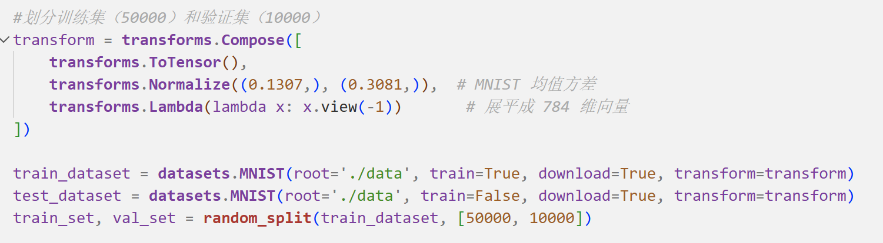

3.1.2 网络搭建
本实验网络搭建采用784 -> 128 -> 64 -> 10 的全连接网络（此前得到的MNIST28*28图片被展平为784维输入），激活函数使用ReLU。
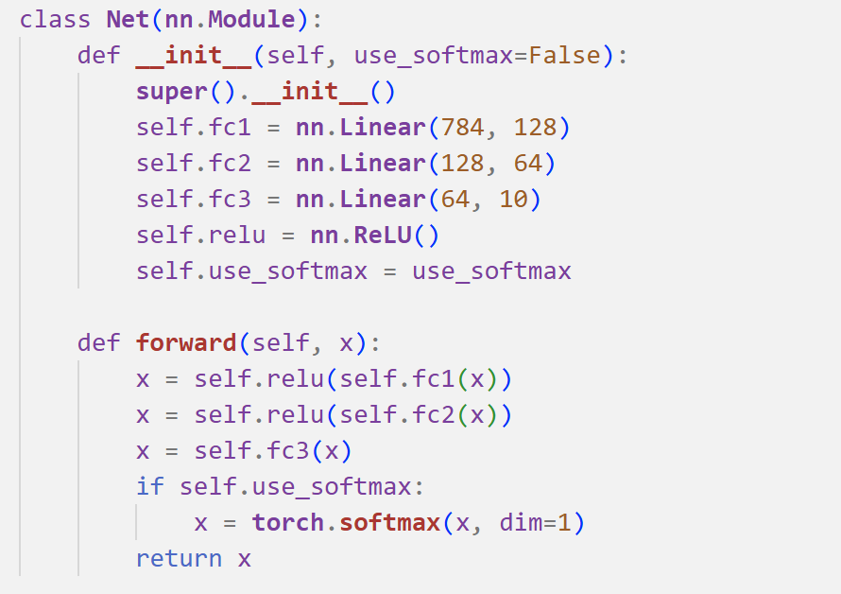

3.1.3 训练设置
此处主要介绍对照部分：
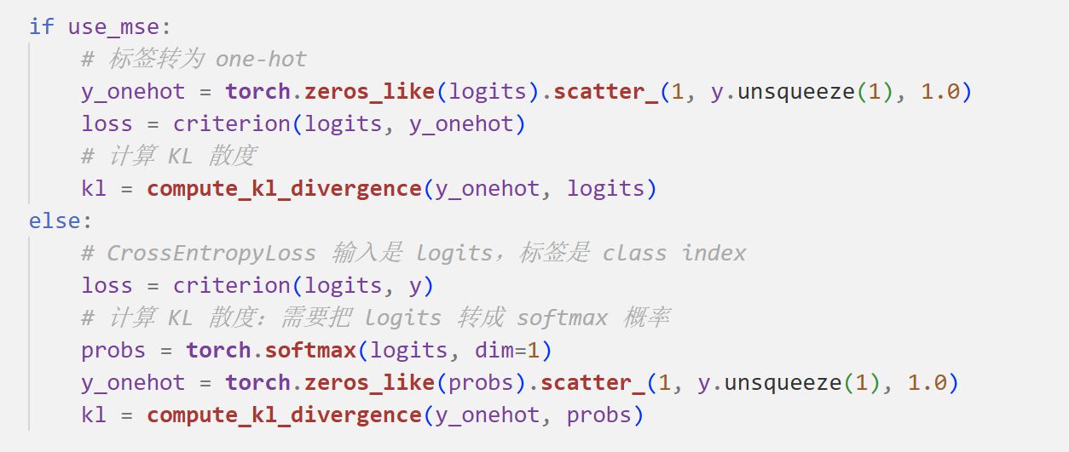
使用MSELOSS损失函数部分（对照组）将标签转换为one-hot后再计算MSELOSS；CrossEntropyLoss损失函数部分（实验组）在计算CrossEntropyLoss后把logits转成softmax概率后将标签转为one-hot。
总体参数设置为：
batch_size = 64 （每次训练使用64张图片）
lr = 0.001 （学习率）
epochs = 20 （训练轮数）

3.1.4 实验结果
通过得到各项数据并绘制相关图像得到的运行结果如下：
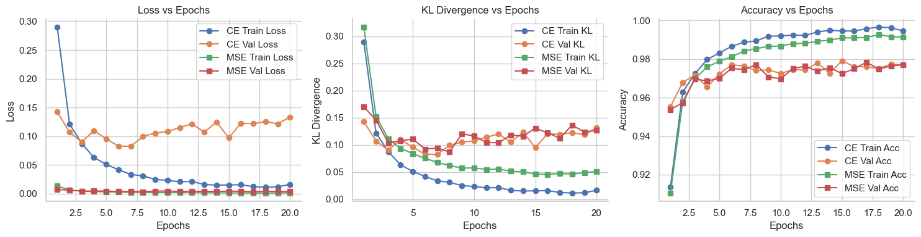
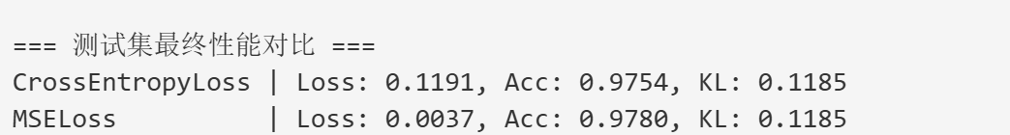

3.2 非线性规划实验
3.2.1 测试函数与求解方法说明
本实验学生主要采用了两种测试函数：
①sphere函数：sphere(x)就是计算输入向量所有元素的平方之和，是一个凸函数、单峰函数，最小值在全0点，最小值是0。
②rosenbrock函数：其n维定义为
$$f(x)=\sum_{i=1}^{n−1}{[100{(x_{i+1}−x_{i}^{2})}^{2}+{(1−x_{i})}^{2}]}$$
是优化算法测试中最经典的非凸单峰测试函数之一。
本实验所采用的四种最小化求解方法均基于2.2提到的五种方法，已在代码中实现。其中针对sphere函数，一阶优化算法最大迭代次数设置为1000，收敛阈值设定为1e-6，二阶优化算法最大迭代次数设置为50，收敛阈值设定为1e-6；针对rosenbrock函数，一阶优化算法最大迭代次数设置为8000，收敛阈值设定为1e-5，二阶优化算法最大迭代次数设置为1000，收敛阈值设定为1e-6；

3.2.2 实验结果
对sphere函数的测试结果如下：
（第一张图为总结果，后五张图为各自运行结果）
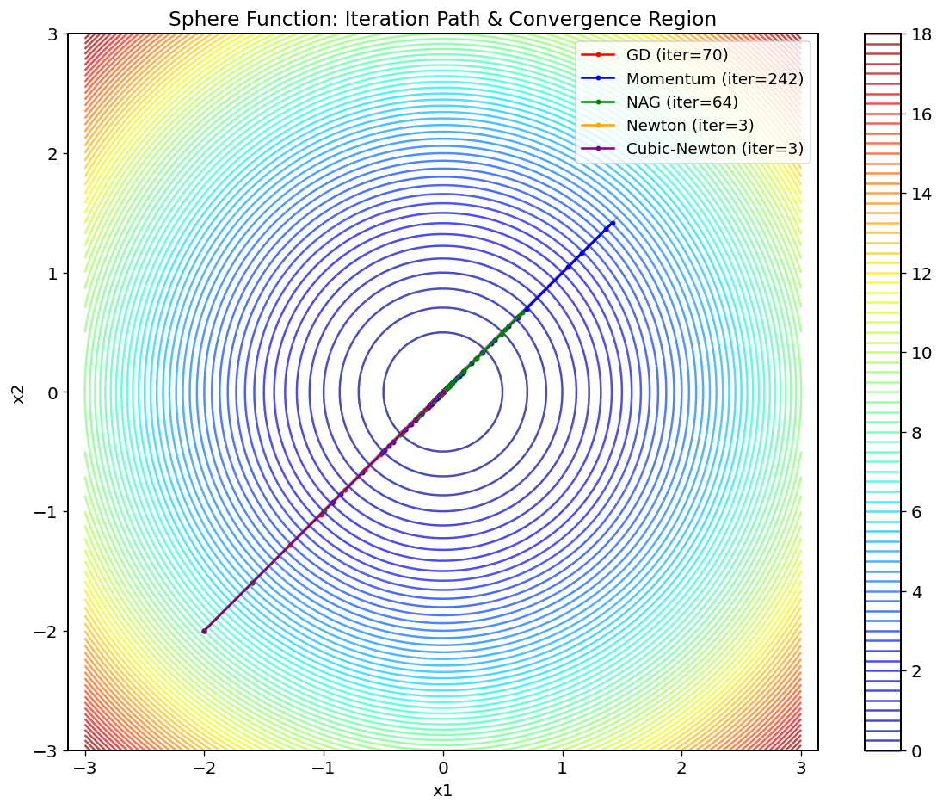
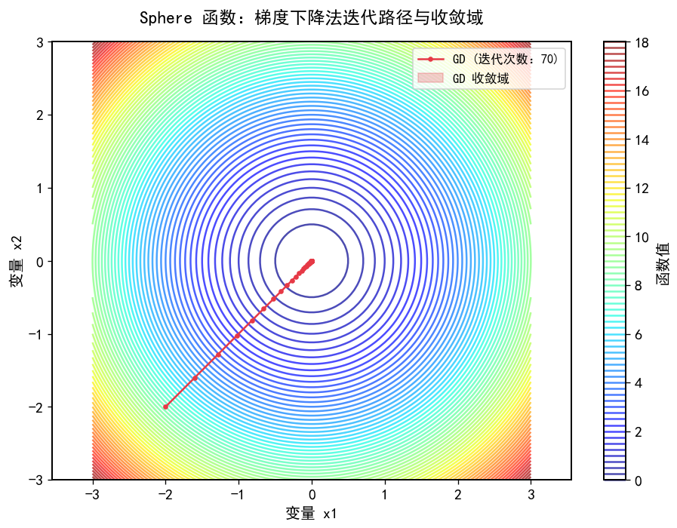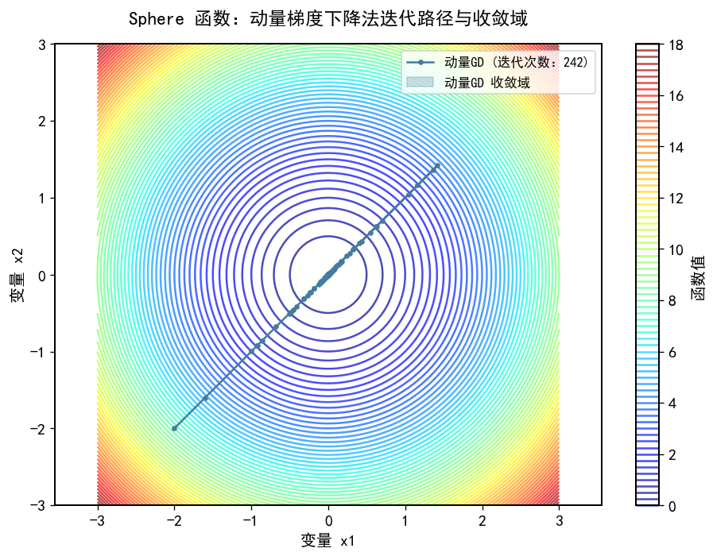

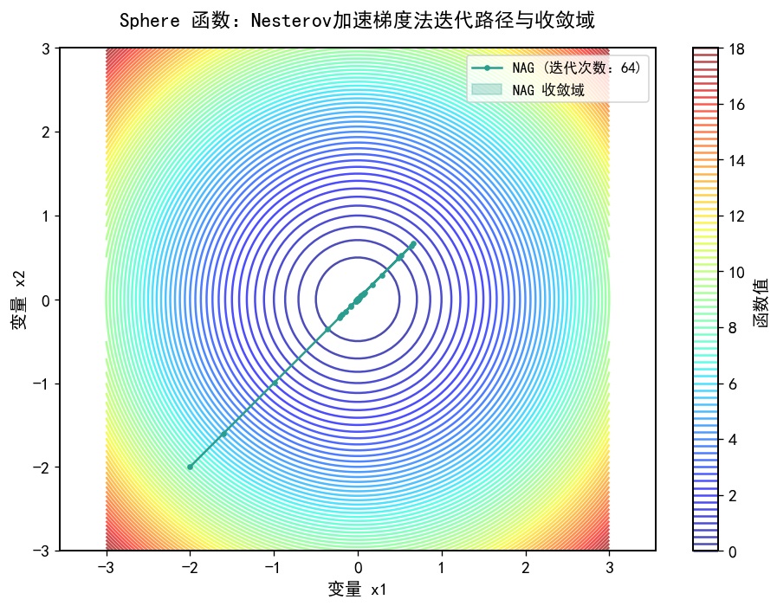
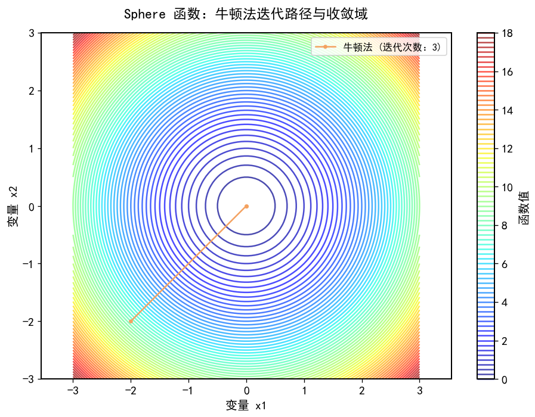
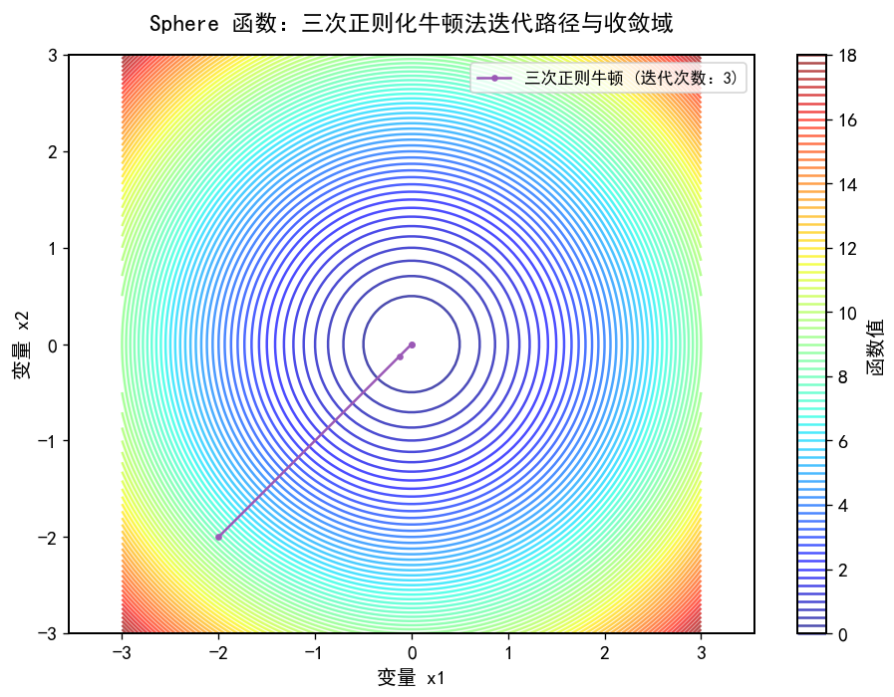

对rosenbrock函数的测试结果如下：
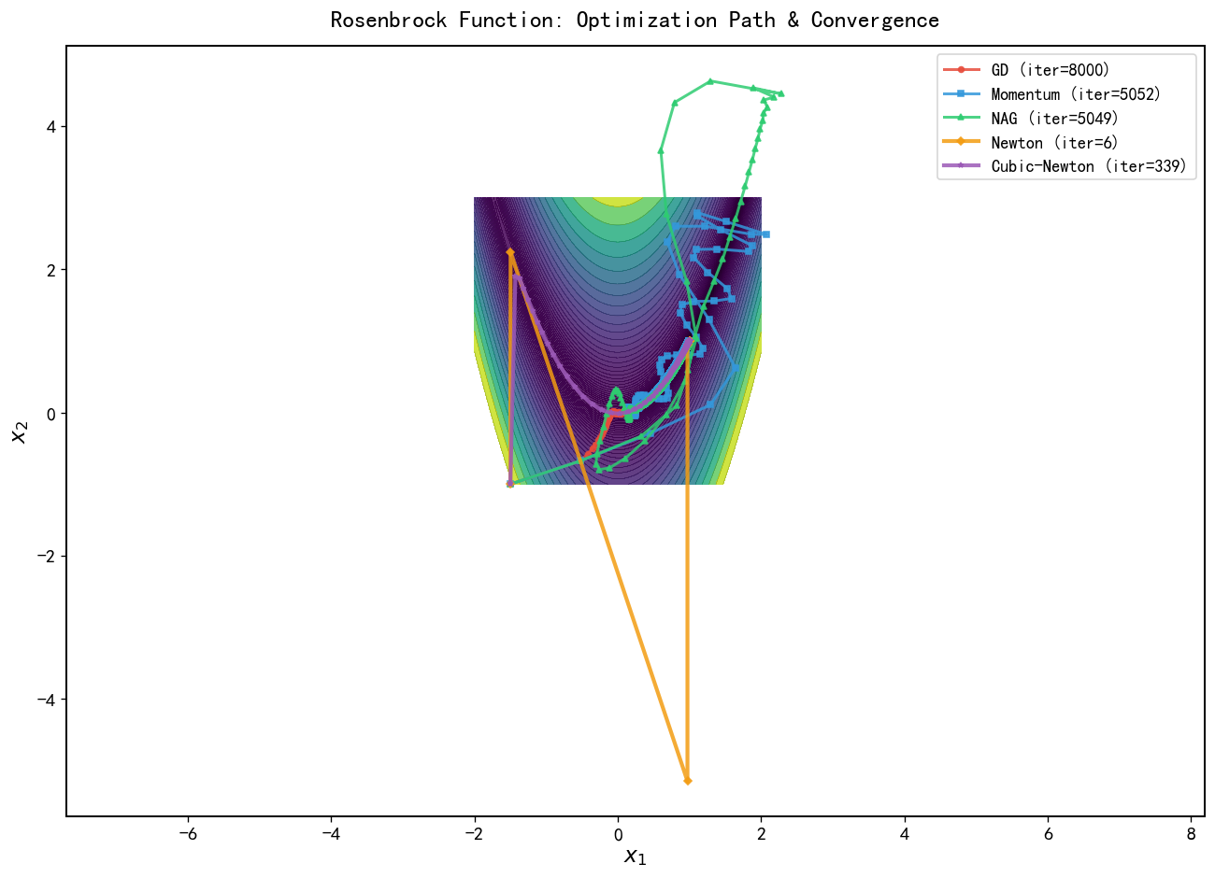

3.3 优化器测试性能对比与自制优化器
此处首先展示论文A Deep Learning Optimizer Benchmark Suite的结论;
测试问题 | 优化器 | Performance（性能） | Speed（迭代数）
P1 Quadratic Deep | SGD | 87.40 | 51.1
 | Momentum | 87.05 | 70.5
 | Adam | 87.11 | 39.9
P2 MNIST VAE | SGD | 38.46 | 1.0
 | Momentum | 52.93 | 1.0
 | Adam | 27.83 | 1.0
P3 F-MNIST CNN | SGD | 92.27% | 40.6
 | Momentum | 92.14% | 59.1
 | Adam | 92.34% | 40.1
P4 CIFAR-10 CNN | SGD | 83.71% | 42.5
 | Momentum | 84.41% | 40.7
 | Adam | 84.75% | 36.0
P5 F-MNIST VAE | SGD | 23.80 | 1.0
 | Momentum | 59.23 | 1.0
 | Adam | 23.07 | 1.0
P6 CIFAR-100 All CNN C | SGD | 57.06% | 128.7
 | Momentum | 60.33% | 72.8
 | Adam | 56.15% | 152.6
P7 SVHN Wide ResNet | SGD | 95.37% | 28.3
 | Momentum | 95.53% | 10.8
 | Adam | 95.25% | 12.1
P8 TOLSTOI Char RNN | SGD | 62.07% | 47.7
 | Momentum | 61.30% | 88.0
 | Adam | 61.23% | 62.8

学生首先基于原论文给出的各种数据与参数给出了一种针对数据集CIFAR-100的复现代码（但学生笔记本算力有限，无法跑动），主要是直接调用optim库实现三种优化器的调用：
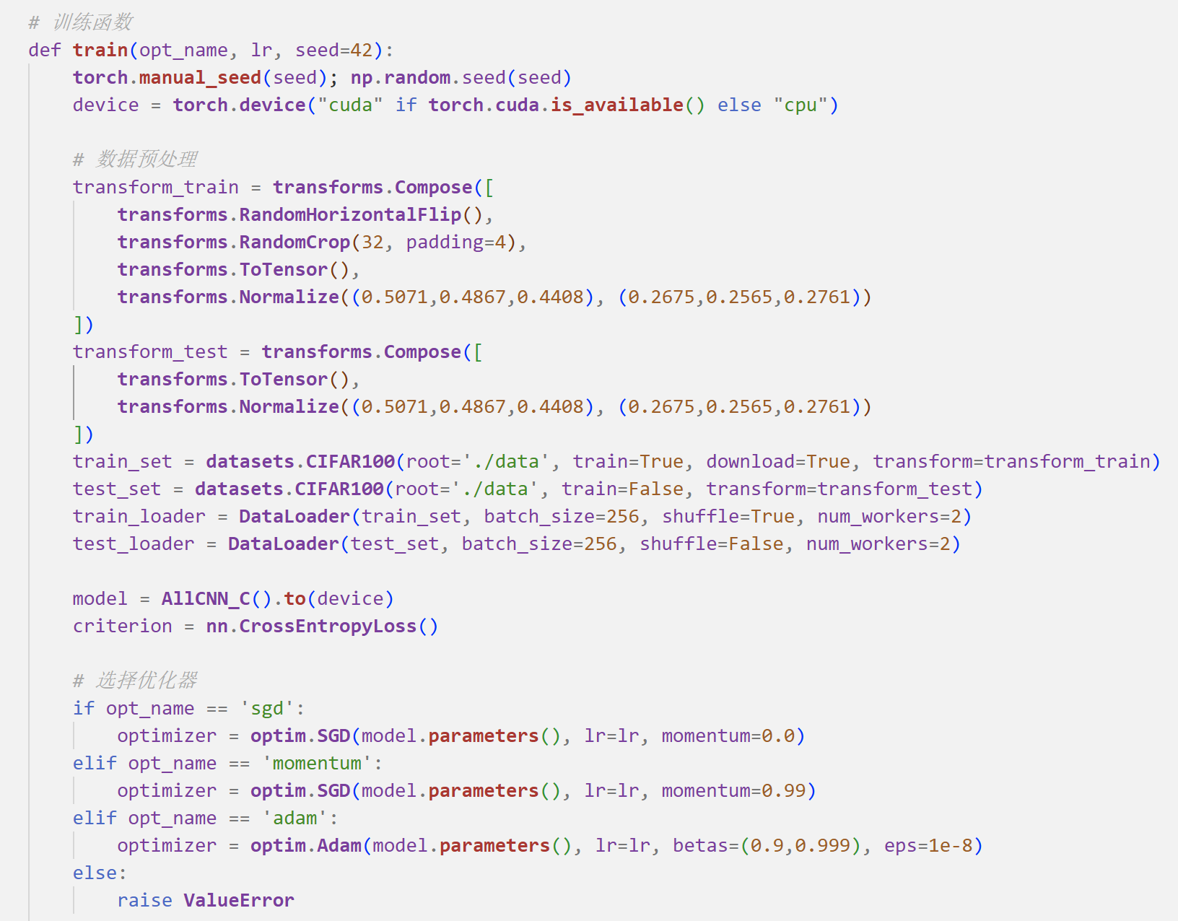

主要由于原论文中网络层复杂，参数多，训练轮数大导致。学生对于这个代码做了轻量化处理，得到如下结果以对比性能：
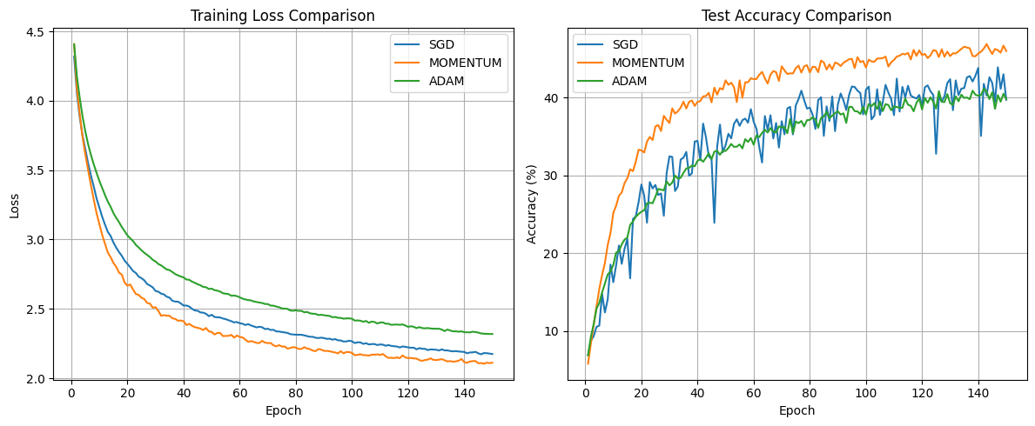

个人优化器制作部分主要基于LION 优化器的动量累积核心机制，实现了完整的自定义优化器，适配 DeepOBS 框架；通过设置学习率、双动量系数等关键超参数，让优化器在模型训练中用轻量化的指数移动平均梯度更新替代复杂的二阶矩计算，在保证收敛效果的同时降低计算开销；最终在图像分类任务上完成训练、损失与准确率曲线可视化、性能指标统计，验证了 LION 优化器在小模型上的优化效率与收敛性能（性能有限，难以跑动，实测可运行）。

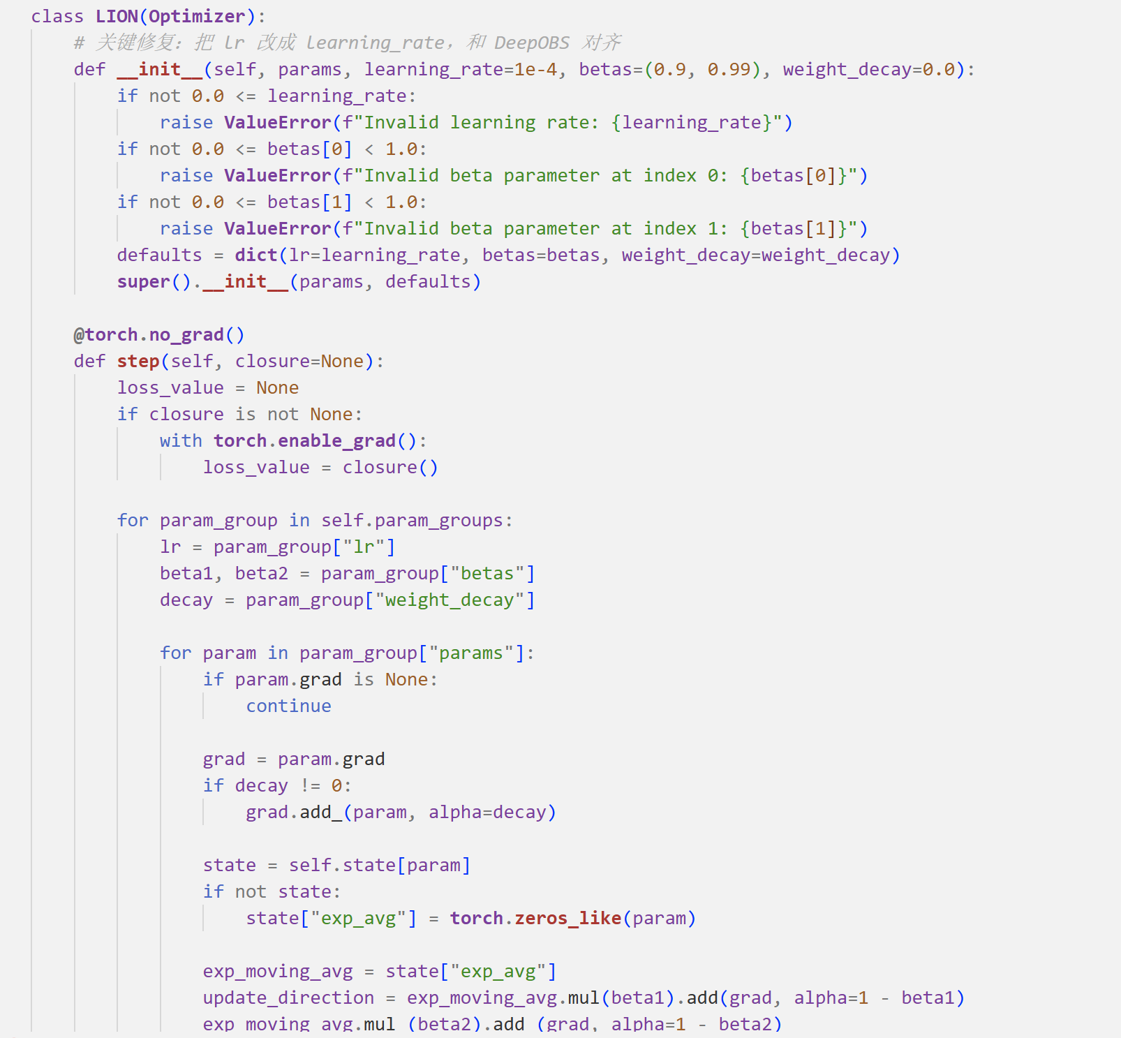
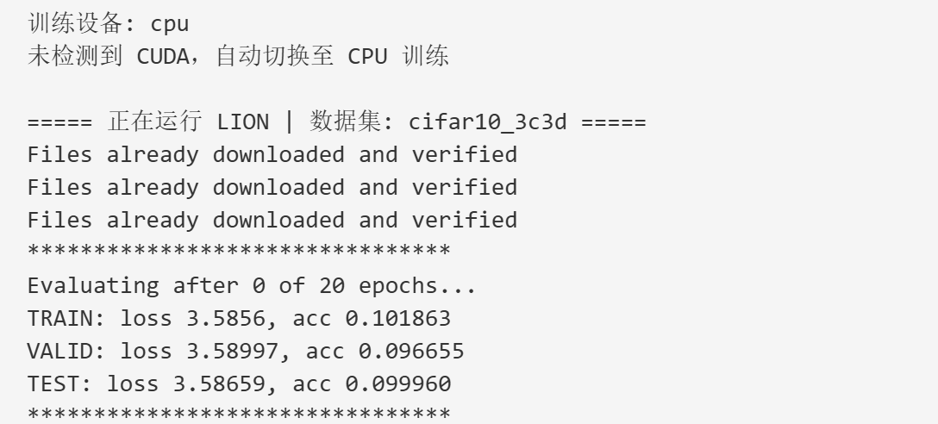

- 结论

实验第一部分中CrossEntropyLoss表现显著优于 MSELoss，交叉熵直接衡量两个概率分布的差异，完美匹配分类任务的目标，观察可以看出，交叉熵组的KL散度与损失值同步下降。MSELoss虽然损失值看起来很小，但只是因为其优化的是输出值和one-hot向量的距离，而不是直接优化分类目标。从 KL 散度能明显看出，MSE 学到的概率分布和真实标签的差异远大于 CE，这直接导致准确率上限更低。
实验第二部分中针对sphere函数的优化部分可以看出五种方法对于优化的效率都很高，这主要是基于sphere本身是一个凸函数，结构简单，无法看出各种方法各自的优劣。而在对于rosenbrock函数的优化中，牛顿法利用了目标函数的二阶信息（Hessian 矩阵），能直接确定山谷的曲率，每一步都沿着最优下降方向前进，因此仅需6次迭代就收敛到了全局最优解。而一阶算法仅靠梯度信息，在狭长山谷中会出现“之字形”震荡，收敛速度呈指数级下降，需要数千次迭代才能接近最优解。三次正则化牛顿法通过引入三次正则项，解决了纯牛顿法在非凸或病态问题上的不稳定性。它的迭代次数（339 次）比一阶算法快了一个数量级，同时比纯牛顿法更鲁棒，能应对更复杂的优化场景，是速度与稳定性之间的折中方案。
实验第三部分先实现三种优化器对于数据集CIFAR100的优化，Momentum 通过引入0.99的高动量系数，极大加速了训练损失的下降，这得益于动量带来的 “惯性” 效应，帮助算法快速冲出局部最优、沿梯度方向加速前进。Adam 虽然理论上有自适应学习率，但在本实验的固定学习率设置下，反而出现了训练损失收敛慢、最终损失更高的情况，这通常与 CIFAR-100 这类复杂任务的优化特性有关：自适应学习率容易在噪声较大的 mini-batch 更新中引入额外波动，反而拖累了长期收敛速度。这与原论文的结论基本一致。学生自主实现的引用deepobs代码的优化器也能够运行，完成实验要求。

- 参考文献
- Bao, T. (2024). Utilizing Maximum Entropy and Transformer Models for Automatic Academic Writing Abstract Classification Algorithm. In Proceedings of the 9th International Conference on Cyber Security and Information Engineering (ICCSIE 2024), Kuala Lumpur, Malaysia. ACM. https://doi.org/10.1145/3689236.3696743
- Schneider, F., Balles, L., & Hennig, P. (2019). DEEPOBS: A Deep Learning Optimizer Benchmark Suite. International Conference on Learning Representations (ICLR), New Orleans, LA, USA. arXiv:1903.05499.
- Naser M Z, Al-Bashiti M K, Gharah Tapeh A T, et al. A review of benchmark and test functions for global optimization algorithms and metaheuristics[J]. WIREs Computational Statistics, 2025, 17: e70028. DOI:10.1002/wics.70028.
- Accelerated First-Order Optimization Algorithms for Machine Learning，Published in: Proceedings of the IEEE ( Volume: 108, Issue: 11, November 2020)，Page(s): 2067 - 2082
- PlatEMO: A MATLAB Platform for Evolutionary Multi-Objective Optimization， IEEE Computational Intelligence Magazine ( Volume: 12, Issue: 4, November 2017)，Page(s): 73 - 87

（请将报告和源代码打包发给助教存档-教务处检查）

